# Opdrachten hoofdstuk 3 Bloed

Begrippenlijst:

Slagaders:

Haarvaten:

Aders:

De kleine bloedsomloop:

De grote bloedsomloop:

Rode bloedcel:

Witte bloedcel:

Bloedplaatjes:

Bloedplasma:

Vraagstukken TL

Vraag 1:

Hoe worden de volgende stoffen door het bloed vervoerd?

Zuurstof:_______________________________________________________

Hormonen:_____________________________________________________

Voedingszouten:________________________________________________

Vraag 2:

Welke functie hebben witte bloedcellen?

_________________________________________________________________________________________________________________________________________________________________________________________________________

Vraag 3:

Geef in onderstaande tabel de verschillen aan tussen de bloedvaten.

|  |  |  |  |
| --- | --- | --- | --- |
| **Soort bloedvat** | **Slagader** | **Ader** | **Haarvat** |
| **Dikte van wand** |  |  |  |
| **Druk in bloedvat** |  |  |  |

Vraag 4:

Schrijf in onderstaande afbeelding de juiste namen bij de onderdelen.

1. 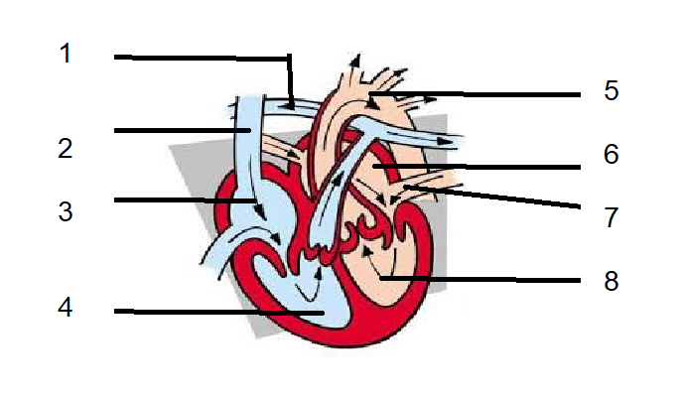

Vraag 5:

In wikiwijs staat de link ‘oefening bloedgroepbepaling’. Open de link en oefen de verschillende bloedgroepbepalingen.

**Vraagstukken havo/vwo**

Vraag 1:

Hoe worden de volgende stoffen door het bloed vervoerd?

Zuurstof:_______________________________________________________

Hormonen:_____________________________________________________

Voedingszouten:________________________________________________

Vraag 2:

Welke functie hebben witte bloedcellen?

_________________________________________________________________________________________________________________________________________________________________________________________________________

Vraag 3:

In wikiwijs staat de link ‘oefening bloedgroepbepaling’. Open de link en oefen de verschillende bloedgroepbepalingen.

Vraag 4:

Het mineraal ijzer is een onderdeel van hemoglobine waar zuurstof zich aan bindt. Iemand met bloedarmoede heeft een gebrek aan ijzer.

1. Wat is de functie van ijzer?

____________________________________________________________________________________________________________________________

1. Welke klachten zou iemand met bloedarmoede hebben?

____________________________________________________________________________________________________________________________

Vraag 5:

In wikiwijs staat de link ‘oefening bloedgroepbepaling’. Open de link en oefen de verschillende bloedgroepbepalingen.

Casus

Tijdens je dienst krijg je een vrouw die kortademig en snel moe is. Ook voelt ze zich vaak duizelig en heeft ze het gevoel flauw te vallen. Ze geeft aan dat haar conditie veel minder is dan een jaar geleden. Je laat een bloedtest uitvoeren.

Uitleg

Uit de bloedtest komt dat de vrouw een laag hemoglobinegehalte heeft (hb-gehalte). Je stelt de diagnose bloedarmoede vast. Leg aan de patiënt uit wat bloedarmoede is en welke invloed een laag hb-gehalte heeft op het zuurstofvervoer. Leg ook uit hoe het kan dat ze deze symptomen heeft.

_______________________________________________________________________________________________________________________________________________________________________________________________________________________________________________________________________________________________________________________________________________________________________________________________________________________________________________________________________________________________________________________________________________________________________________________________________________________________________________________________________________________________________________________________________________________________________________________________________________________________________________________________________________________________________

Behandeling

Bloedarmoede is vaak een gevolg van te weinig ijzer. Je geeft de patiënt ijzertabletten. Leg uit waarom meer ijzer helpt om het hb-gehalte weer goed te krijgen. Geef ook een voedingsadvies om meer ijzer binnen te krijgen.

_______________________________________________________________________________________________________________________________________________________________________________________________________________________________________________________________________________________________________________________________________________________________________________________________________________________________________________________________________________________________________________________________________________________________________________________________________________________________________________________________________________________________________________________________________________________________________________________________________________________________________________________________________________________________________